**福建省科学技术厅 福建省市场监督管理局**

**关于联合开展2024年福建省（质量技术**

**领域）科技特派员选认工作的通知**

各设区市科技局、市场监管局，平潭综合实验区经济发展局、市场监管局，省市场监管局各直属单位：

为深入学习贯彻习近平总书记关于科技特派员制度的重要指示精神，深入推进科技特派员制度，服务乡村振兴和产业转型升级，经研究，决定选认一批2024年质量技术领域省级科技特派员。现就选认工作通知如下。

一、工作目标

在市场监管质量技术领域精准选认省级科技特派员100名、团队科技特派员10个，鼓励引导科技特派员积极服务全省重点产业转型升级，为推动全省经济社会高质量发展作出新的贡献。

二、选认对象

选认对象包括个人、团队科技特派员两类。

**（一）个人科技特派员。**从标准、计量、检验检测、特种设备、食品安全、生产许可、认证认可、知识产权等市场监管质量技术领域技术或管理人员中遴选产生，由各设区市市场监管局及省市场监管局直属单位负责推荐（推荐指标详见附件1）。

**（二）团队科技特派员。**鼓励全省市场监管技术机构围绕全省“六四五”重点产业发展需求，组建跨专业、跨领域、跨区域的科技特派员服务团队，重点在电子信息、石油化工、服装纺织、现代食品、建材、新能源、日用陶瓷、竹制品等产业开展科技特派员技术服务工作。

三、选认条件

（一）省级个人科技特派员原则上应具备中级职称或硕士研究生以上学历（硕士以上学位），并具有相关科技成果或科技服务经验，以“用”为导向，不限来源（省内外高校、科研院所、企业均可）、不限身份、不限服务领域。对入选设区市（含平潭综合实验区，下同）以上人才计划、技能大师工作室领办人、劳模工匠、荣获省级以上技能大赛铜牌以上或拥有授权有效发明专利一项以上的，选认前适当放宽学历、职称和工作经历等要求。申请人如果是2023年选认的省级科技特派员，则其在2023年省级科技特派员年度考核中应达到合格等次。

（二）团队科技特派员的发起人及成员须符合个人科技特派员选认条件。发起人须同时申报个人科技特派员，经审核并最终选认成功后，才能作为团队科技特派员发起人。

（三）申报人选应突出科技特派员的“科技”属性，一般要求已与企业技术需求开展对接，与服务对象有明确合作意向，能够围绕我省重点产业技术需求开展技术服务。

四、选认程序及要求

按照《福建省市场监管系统科技特派员管理办法（暂行）》（闽市监科信〔2022〕236号）要求，开展选认对象推荐工作。

（一）选认对象审核通过后，需登陆《福建省科技特派员服务云平台》（https://mp.fjktp.cn）进行注册认证申报，并绑定“福建科特派”微信公众号，个人科技特派员可通过手机在“福建科特派”微信公众号上直接申报，团队科技特派员通过云平台系统申报（系统申报指南见附件5）。个人、团队科技特派员注册登记时间为即日起至2024年 月 日。

（二）市、县两级市场监管局自下而上，广泛收集汇总经营主体等服务对象对科技服务与科技成果的需求信息，防止简单“拉郎配”、脱离基层实际。各设区市市场监管局应在福建科技特派员服务云平台上及时跟踪需求对接情况，并按照技术需求，高质量开展省级科技特派员选认工作，避免简单叠加、重复，做到控制总量、确保质量。

（三）各设区市市场监管局和省市场监管局各直属单位负责对选认对象进行形式审查，内容包括：《福建省科技特派员服务云平台》填写完整性、选认对象资格条件（如中级职称、硕士以上学历（硕士学位）、相关科技成果和科技服务经验等材料）、三方协议（个人、团队选认对象须与工作单位、服务对象签订三方协议。若服务对象不单一、范围广等，可由工作单位、政府主管部门签订三方协议。审核提交截止时间为2024年 月 日。

（四）省市场监管局科技管理部门根据省科技厅、省市场监管局联合下达的省级个人科技特派员推荐指标数量（附件1），审核推荐省级个人科技特派员和团队科技特派员，并在线提交。审核提交截止时间为2024年 月 日。

（五）省市场监管局审核推荐选认对象后，形成审核推荐文件（电子版及加盖公章的纸质材料），省科技厅审定后公布正式选认名单。

五、工作保障及管理

（一）省级个人科技特派员的选认对象可申请工作经费,申请补助标准：2万元/人，工作经费由省市场监管局统筹解决，工作经费补助按《福建省市场监管系统科技特派员管理办法（暂行）》相关规定执行。团队科技特派员可按有关规定和条件申报科技特派员后补助项目。

（二）省市场监管系统省级科技特派员纳入省科技厅年度考核管理，由省市场监管局具体组织实施，考核结果由省科技厅确认公布，有关考核要求另行通知。

六、其他事项

各设区市市场监管局、省市场监管局各直属单位要高度重视省级科技特派员联合选认工作，积极发动符合条件的科技工作人员申报科技特派员工作，认真审核科技特派员申报资料，并及时在申报系统上完成审核工作。

联系人：许祯祥（省市场监管局科信处），联系电话：0591-87761889；

王飞（省科技厅农村科技处），联系电话：0591-87866133；

高晓丹（网络技术支持），联系电话：0591-87869374。

附件 1.2024年市场监管质量技术领域省级个人科技特派员推荐指标

2.福建省科技特派员三方协议书

3.福建省市场监管质量技术领域科技特派员网络申报指南

福建省科学技术厅

福建省市场监督管理局

2024年4月19日

附件1

**2024年市场监管质量技术领域省级个人科技特派员推荐指标**

|  |  |  |  |
| --- | --- | --- | --- |
| **序号** | **设区市** | **申报指标（共120名）** | **团队科技特派员** |
| 1 | 福州市 | 3 |  |
| 2 | 厦门市 | 3 |  |
| 3 | 漳州市 | 3 |  |
| 4 | 泉州市 | 3 |  |
| 5 | 三明市 | 3 |  |
| 6 | 莆田市 | 3 |  |
| 7 | 南平市 | 3 |  |
| 8 | 龙岩市 | 3 |  |
| 9 | 宁德市 | 3 |  |
| 10 | 平潭综合实验区 | 2 |  |
| 11 | 省质检院 | 18 | 2 |
| 12 | 省特检院 | 18 | 2 |
| 13 | 省计量院 | 18 | 2 |
| 14 | 省标准化院 | 10 | 1 |
| 15 | 省纤检中心 | 12 | 2 |
| 16 | 省知识产权保护中心 | 5 | 1 |
| 17 | 省工许中心 | 5 |  |
| 18 | 方圆福建审核中心 | 5 |  |
| 合计 | | 120 | 10 |

附件2

福建省科技特派员三方协议书

（个人科技特派员）

科技特派员所在单位、服务对象和科技特派员达成如下协议：

|  |  |  |  |  |
| --- | --- | --- | --- | --- |
| 科技特派员 | 姓名 |  | 身份证号 |  |
| 工作单位 |  | 联系电话 |  |
| 专业 |  | 职称/职务 |  |
| 工作单位 | 单位名称 |  | 所在区县 |  |
| 联系人 |  | 联系电话 |  |
| 服务对象 | 单位名称 |  | 所在区县 |  |
| 联系人 |  | 联系电话 |  |
| 主营业务 |  | | |
| 服务期 | 年 | | | |
| 服务对象需 求 | （受援单位提出需要解决的技术问题等） | | | |
| 科技特派员服务方式 | （根据受援单位需求，科技人员可提供的服务方式：专业技术服务，与农民结成利益共同体、创办领办农民合作社、企业等，推进农村科技创新创业，培养本土科技人才等。） | | | |
| 科技特派员服务内容 | （根据受援单位需求开展的服务内容、预计成效等） | | | |
| 科技特派员意见 | 本人承诺提交的个人材料属实，本人自愿赴XX单位，按照本协议，开展科技服务。  （签字）： 年 月 日 | | | |
| 工作单位意见 | XX同志为我单位工作人员，本单位同意XX同志赴XX单位开展科技服务。  （单位盖章）： 年 月 日 | | | |
| 服务对象意见 | 本单位同意接收XX同志开展科技服务。  （单位盖章）： 年 月 日 | | | |

福建省科技特派员三方协议书

（团队科技特派员）

科技特派员所在单位、服务对象和科技特派员达成如下协议：

|  |  |  |  |  |
| --- | --- | --- | --- | --- |
| 团队名称 |  | | 成员数量 |  |
| 团队发起人 | 发起人姓名 |  | 身份证号 |  |
| 工作单位 |  | 联系电话 |  |
| 专业 |  | 职称/职务 |  |
| 团队成员名单 | 成员姓名 |  | 身份证号 |  |
| 工作单位 |  | 联系电话 |  |
| 专业 |  | 职称/职务 |  |
| 成员姓名 |  | 身份证号 |  |
| 工作单位 |  | 联系电话 |  |
| 专业 |  | 职称/职务 |  |
| 工作单位 | 单位名称 |  | 所在区县 |  |
| 联系人 |  | 联系电话 |  |
| 服务对象 | 单位名称 |  | 所在区县 |  |
| 联系人 |  | 联系电话 |  |
| 主营业务 |  | | |
| 服务期 | 年 | | | |
| 服务对象需 求 | （受援单位提出需要解决的技术问题等） | | | |
| 科技特派员服务方式 | （根据受援单位需求，科技人员可提供的服务方式：专业技术服务，与农民结成利益共同体、创办领办农民合作社、企业等，推进农村科技创新创业，培养本土科技人才等。） | | | |
| 科技特派员服务内容 | （根据受援单位需求开展的服务内容、预计成效等） | | | |
| 团队科技特派员牵头人意见 | 本人承诺提交的团队相关材料属实，本人自愿率队赴XX单位，按照本协议，开展科技服务。  （签字）： 年 月 日 | | | |
| 发起人工作单位意见 | 本单位同意XX同志组队赴XX单位开展科技服务。  （单位盖章）： 年 月 日 | | | |
| 服务对象意见 | 本单位同意接收XX同志组队开展科技服务。  （单位盖章）： 年 月 日 | | | |

附件3-1

福建省市场监管质量技术领域科技特派员网络

申报指南（手机端）

**（个人科技特派员）**

一、关注“福建科特派”微信公众号



二、点击导航栏“科特派”-专家认证

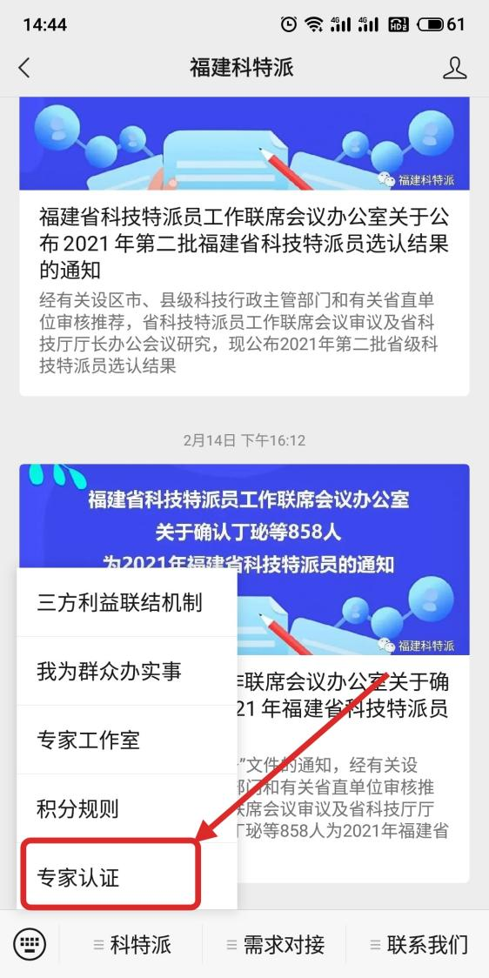

三、微信授权登陆或账号密码登陆

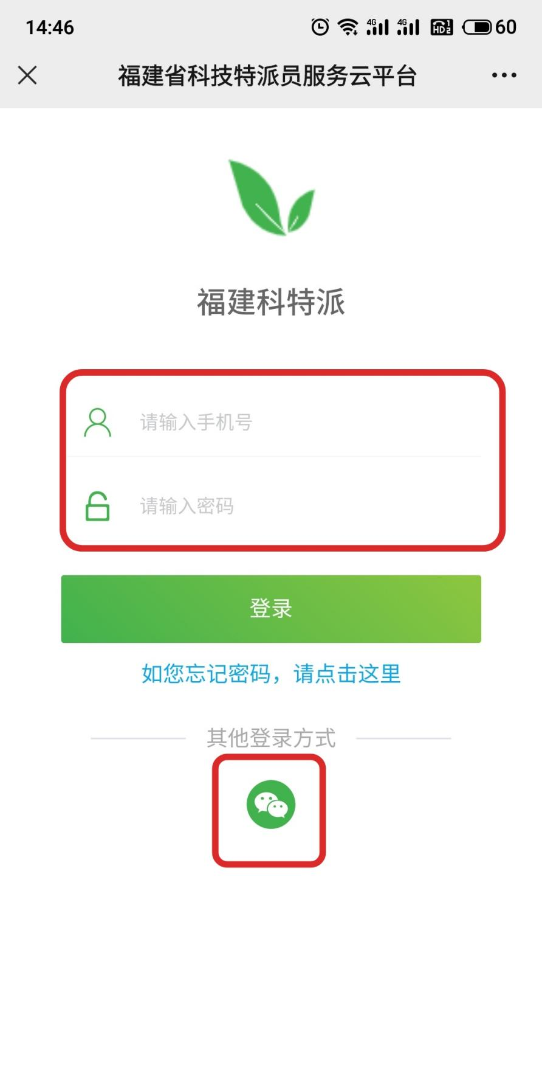

四、点击“个人认证”填写认证信息

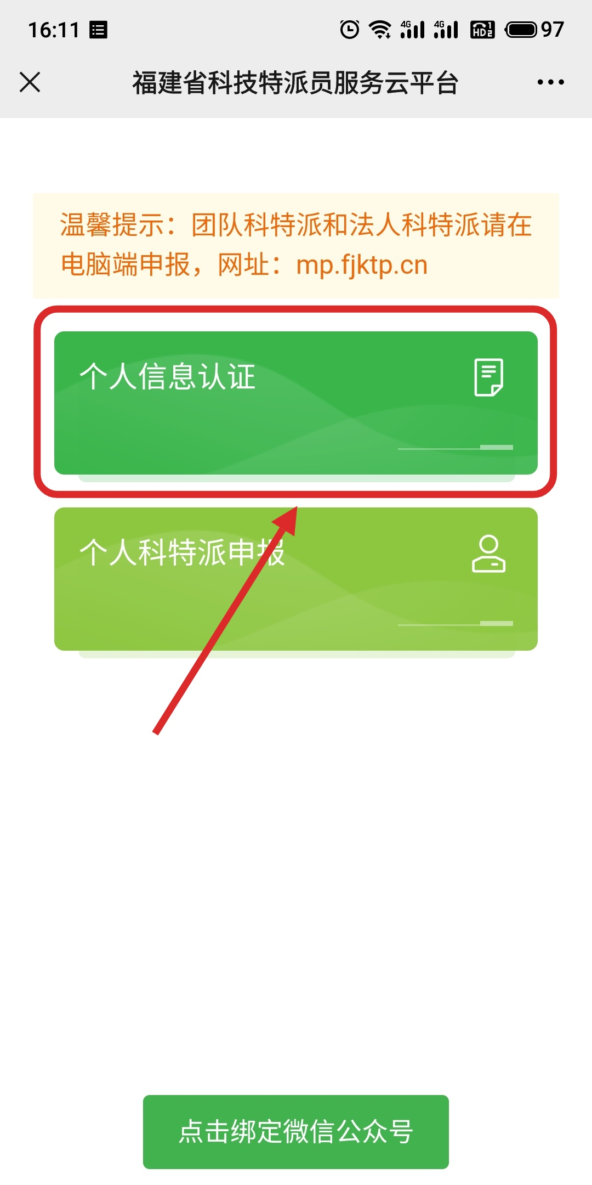

五、认证通过后可以点击“个人科特派申报”，选择2024年福建省个人科特派（市场监管质量技术领域）申报任务进行申报。

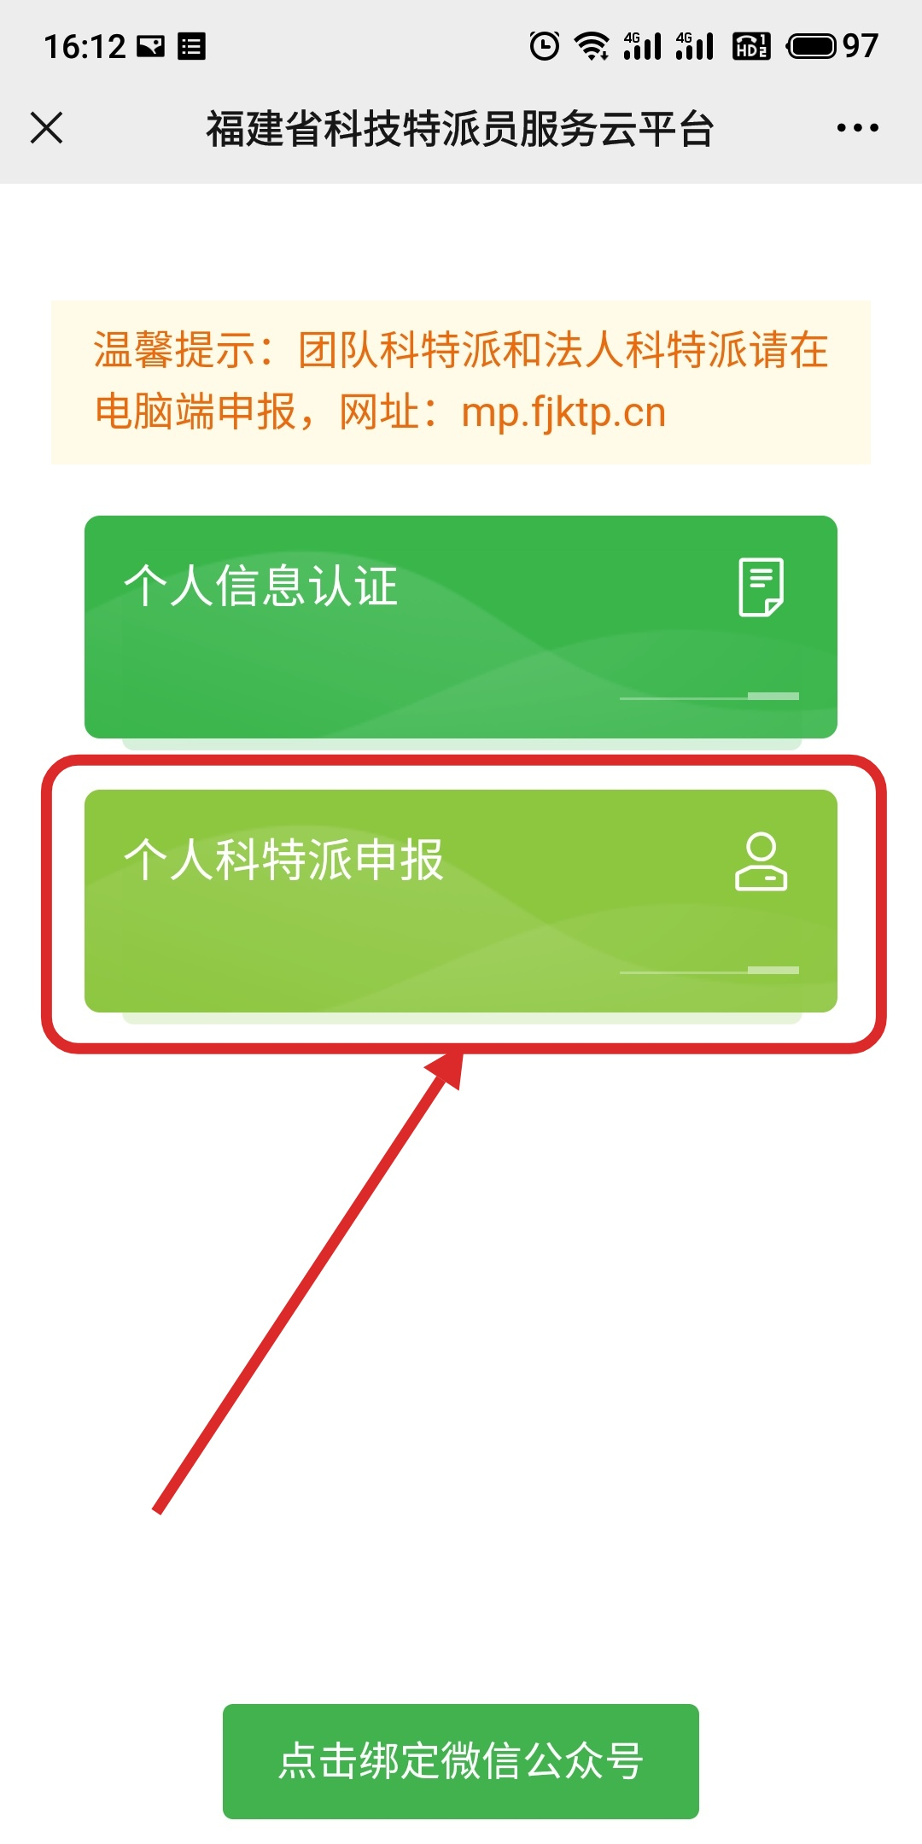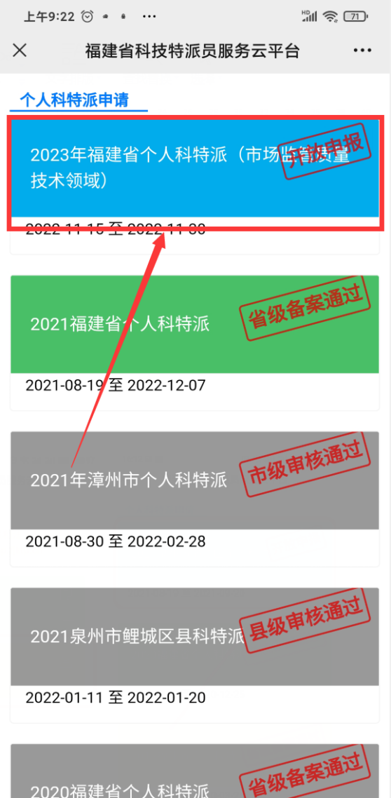

1. 申报的时候主服务区域请选择福建省市场监督管理局，需要选到第四级后点击“×”关闭。其他服务区域请选择实际服务区域，并提供相应证明，后续考核时将按照其他服务区域进行打卡考核。

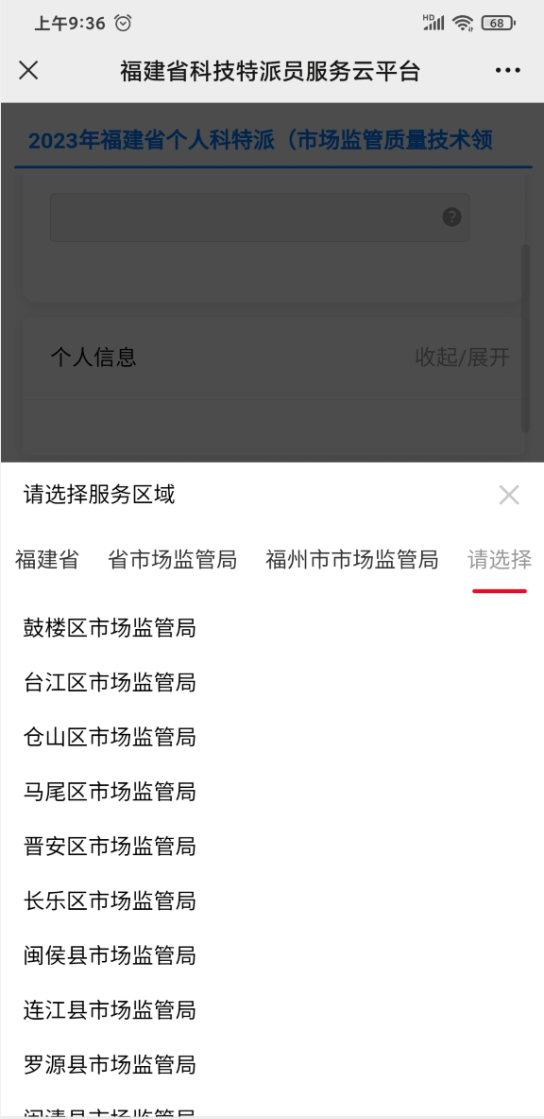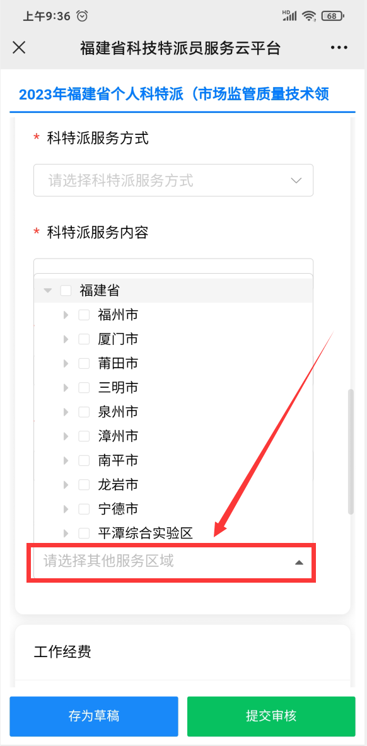

1. 绑定微信公众号，可以及时接收认证、申报通知

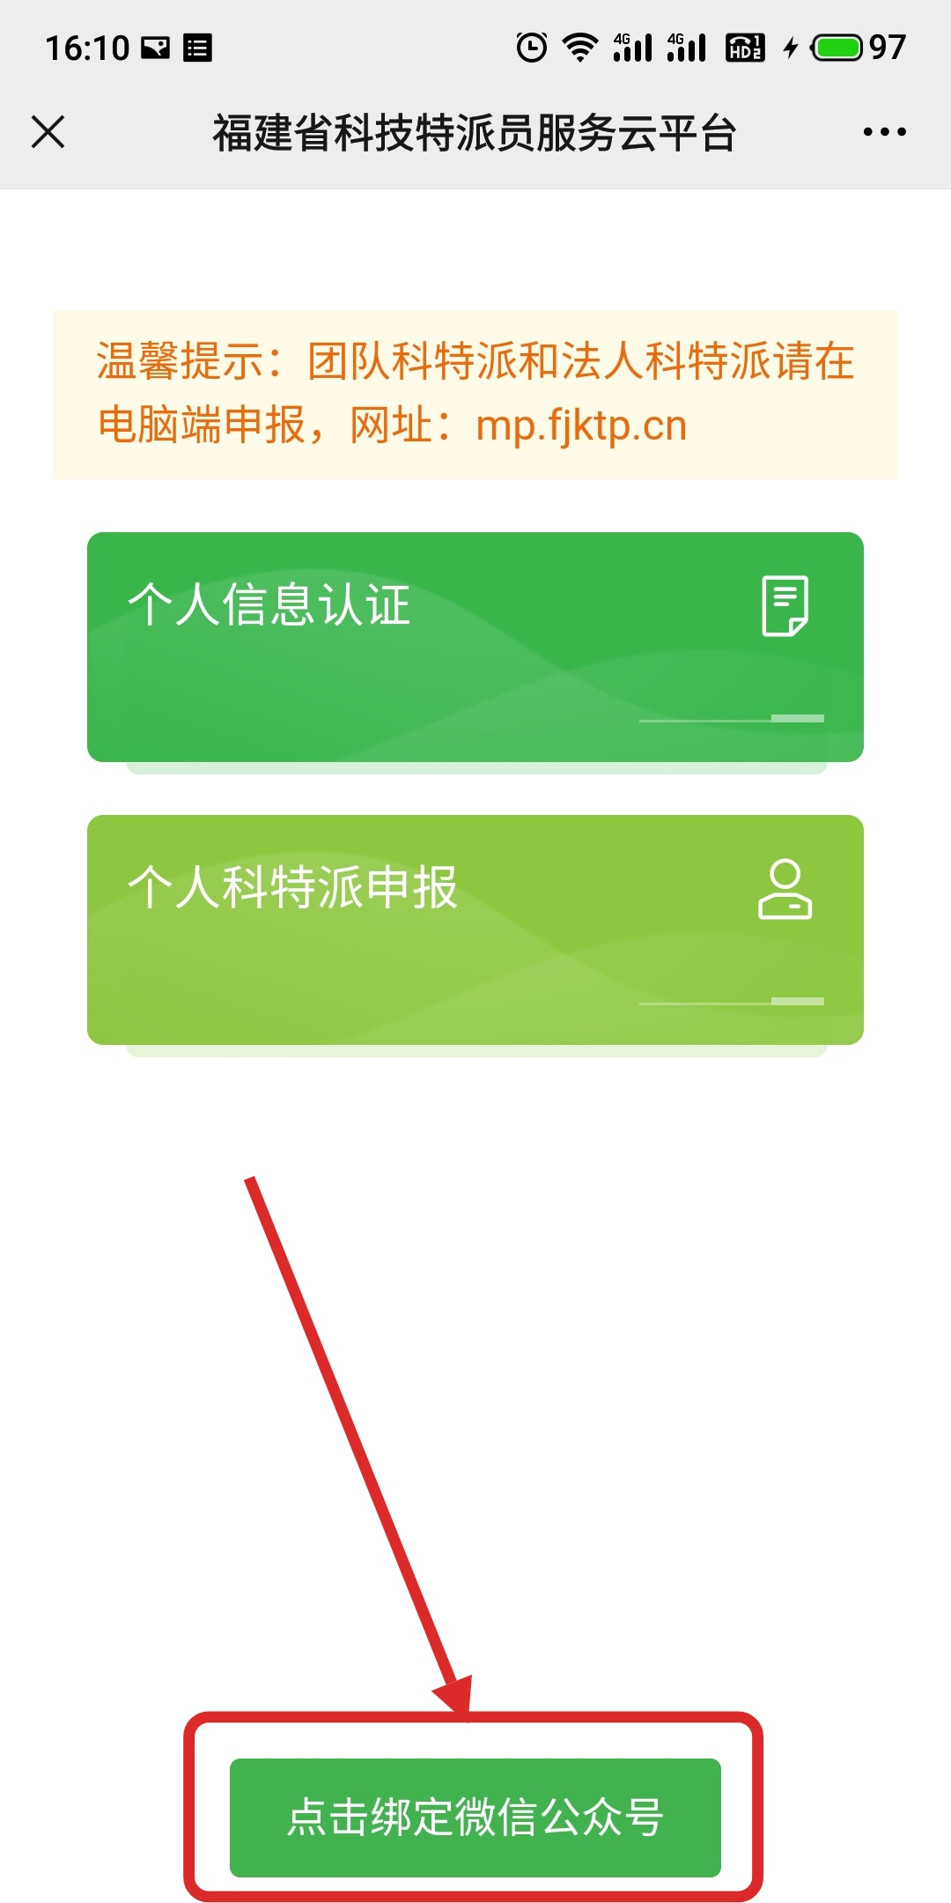

附件3-2

福建省市场监管质量技术领域科技特派员网络

申报指南（电脑端）

**（个人科技特派员）**

1. 在“福建省科技特派员服务云平台”（https://mp.fjktp.cn）上注册个人用户后，登录系统

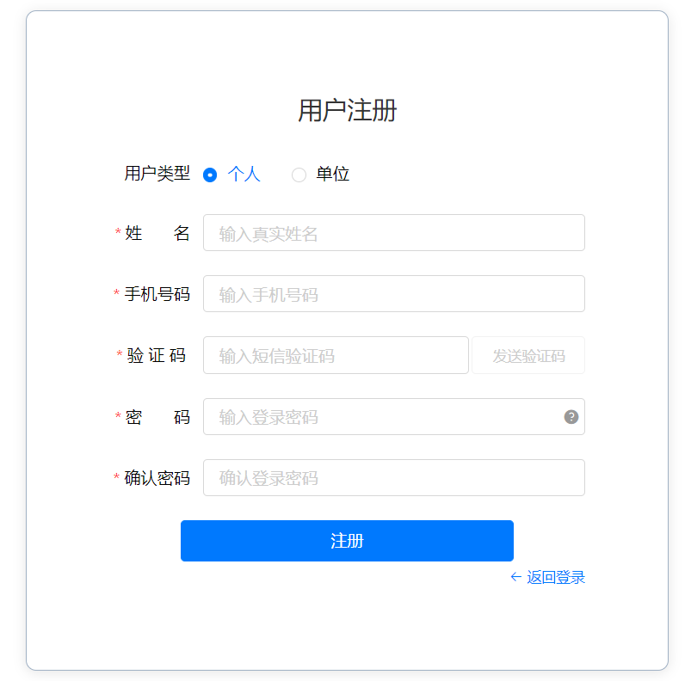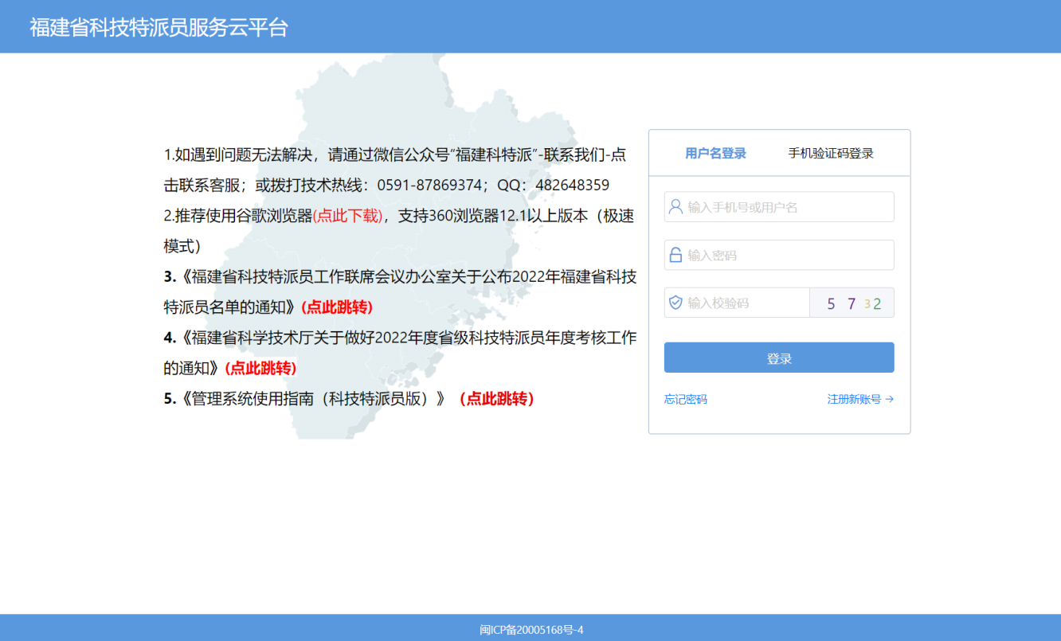

1. 扫码绑定“福建科特派”微信公众号，点击“进入系统”进入申报页面

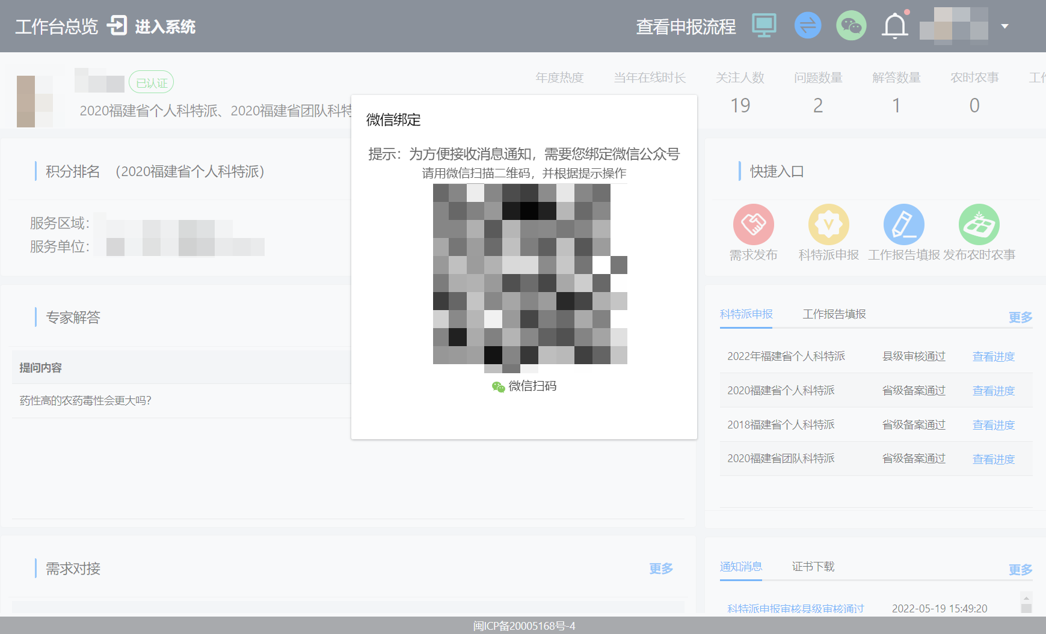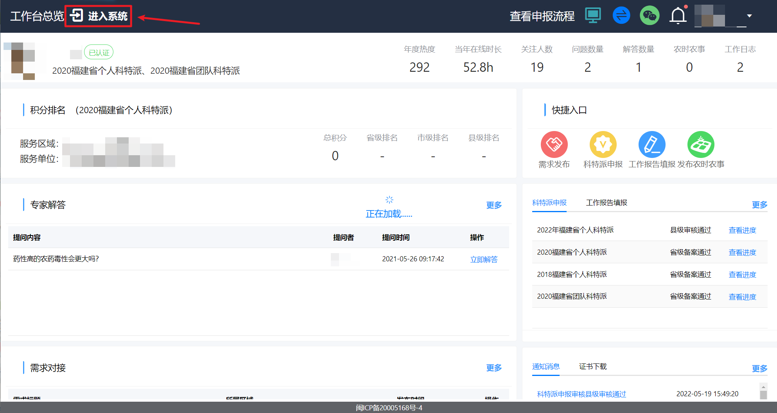

1. 点击“个人信息”填写专家信息提交认证

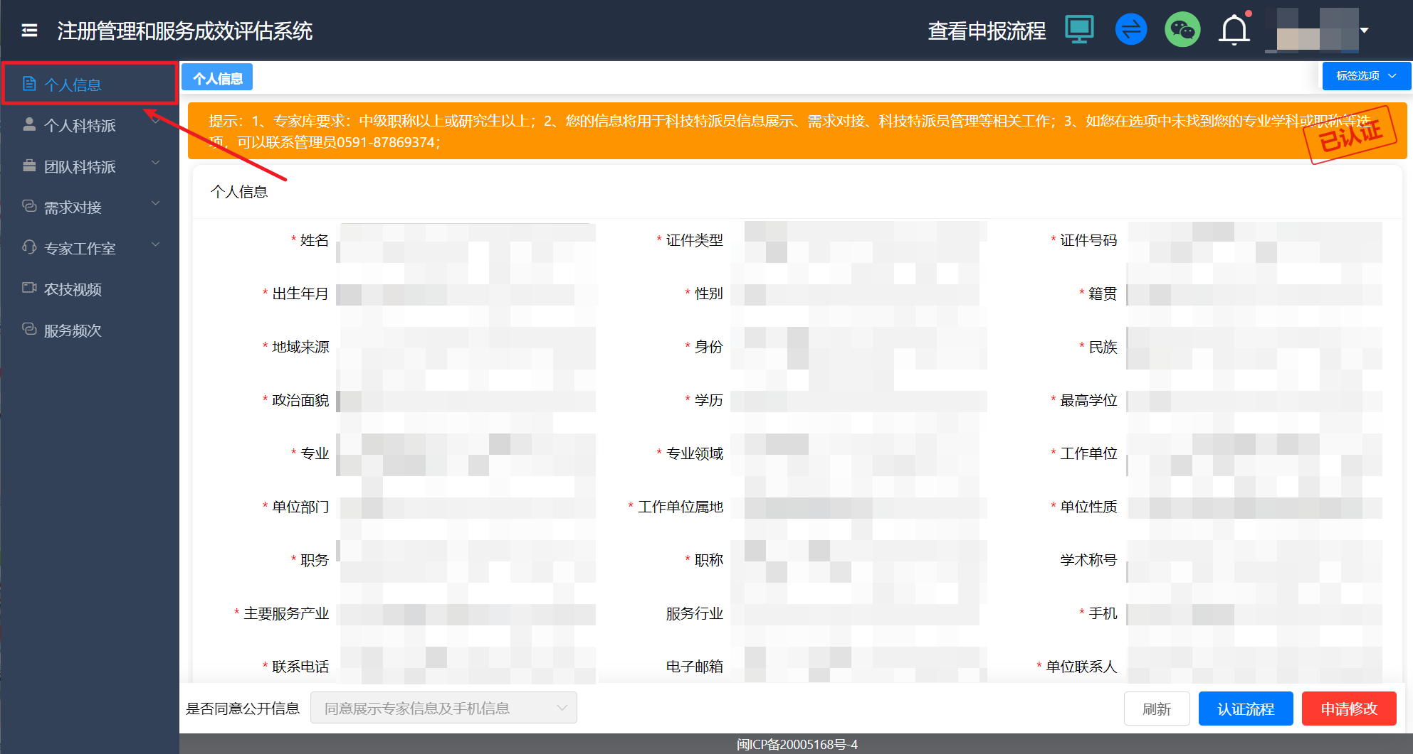

1. 认证通过后可以点击“个人科特派”-“科特派申报”，选择2024年福建省个人科特派（市场监管质量技术领域）申报任务进行申报。

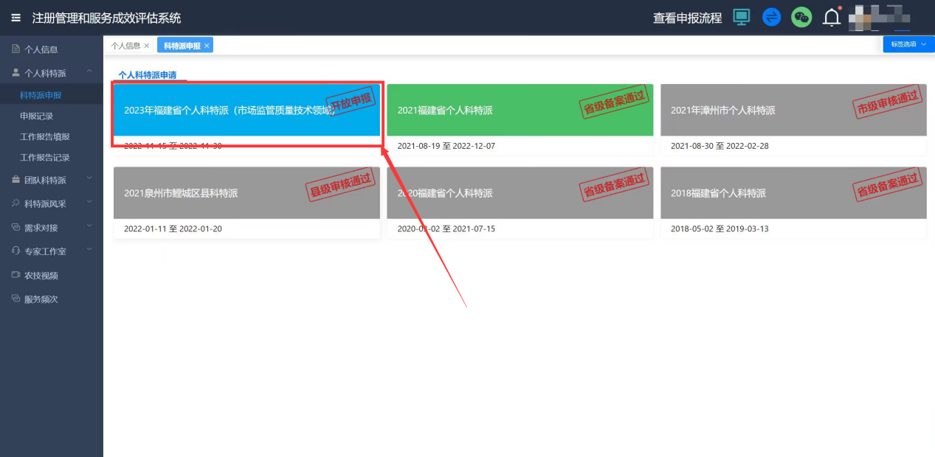

1. 申报的时候主服务区域请选择福建省市场监督管理局，需要选到第四级。其他服务区域请选择实际服务区域，并提供相应证明，后续考核时将按照其他服务区域进行打卡考核。

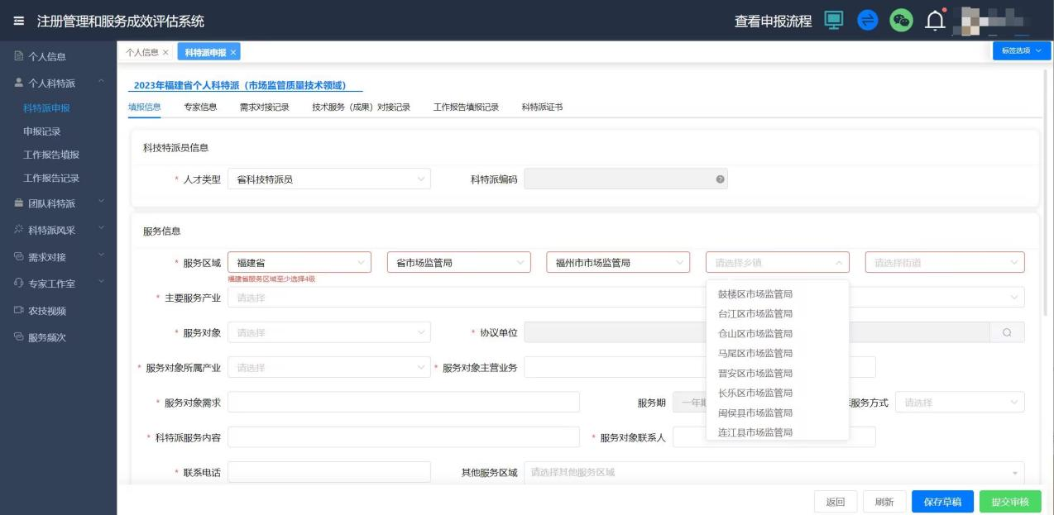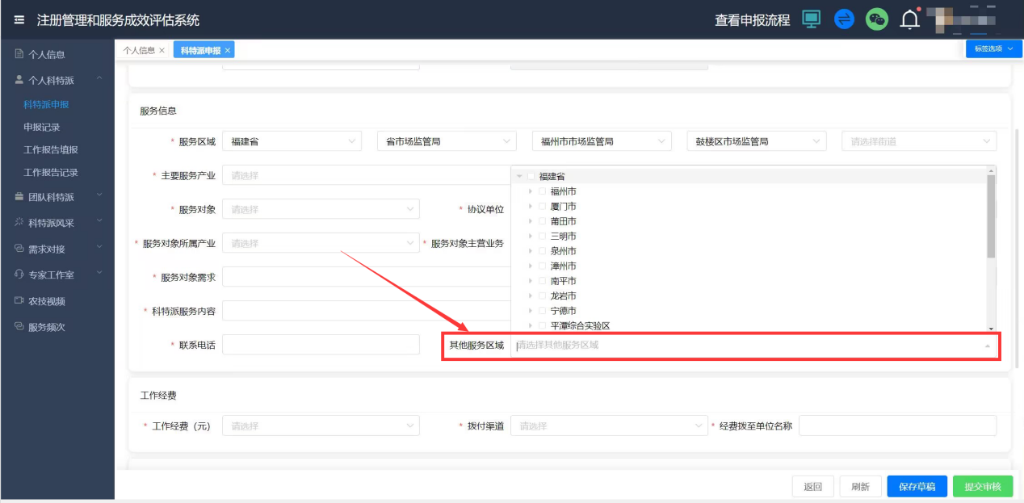

附件3-3

福建省市场监管质量技术领域科技特派员网络

申报指南（电脑端）

**（团队科技特派员）**

1. 团队发起人申报个人科特派后可以点击“团队科特派”-“科特派申报”，选择2024年福建省团队科特派（市场监管质量技术领域）申报任务进行申报。

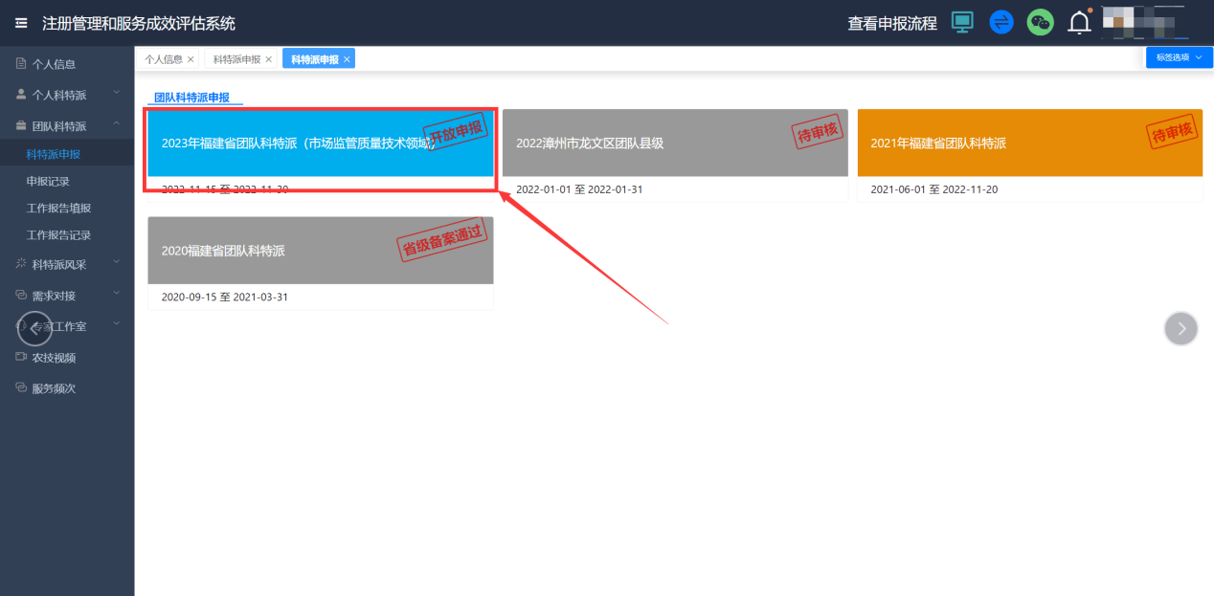

1. 团队成员可以从认证专家库中进行选择，需要成员提供手机验证码进行确认。

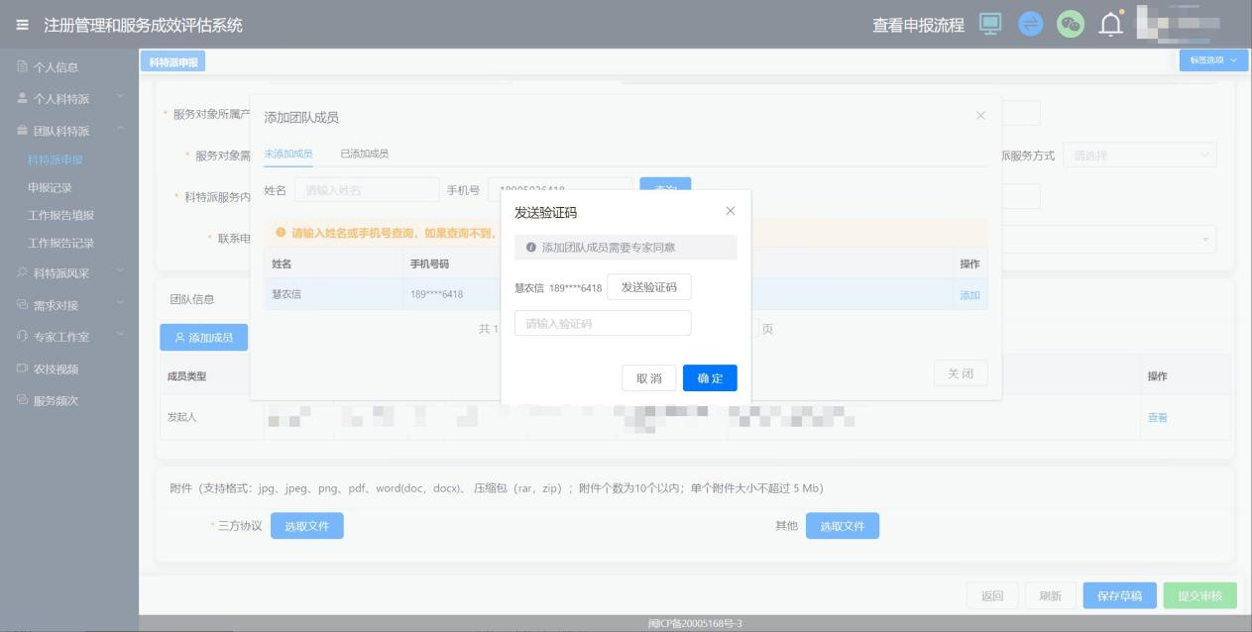

1. 申报的时候主服务区域请选择福建省市场监督管理局，需要选到第四级。其他服务区域请选择实际服务区域，并提供相应证明，后续考核时将按照其他服务区域进行打卡考核。

